Đặc tả chức năng

1. Use case

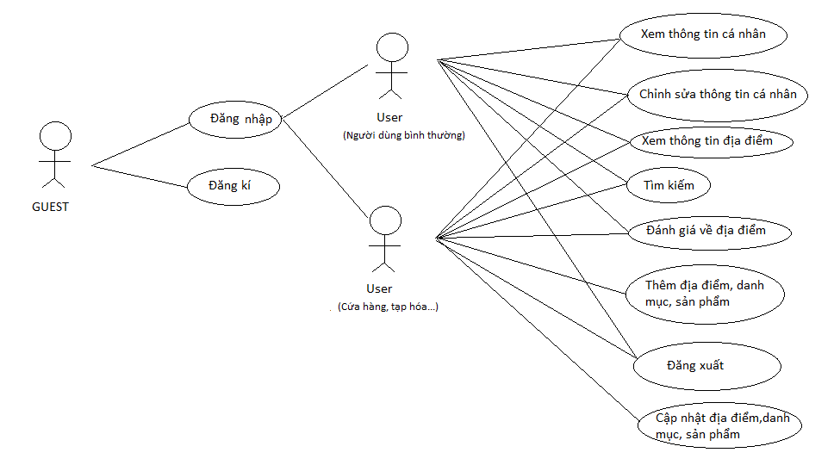

1. Mô hình hóa chức năng

|  |  |  |
| --- | --- | --- |
| Actor | Chức năng | Mô tả |
|  |  |  |
| GUEST | Đăng kí | Muốn truy cập được ứng dụng thì cần phải đăng kí 1 tài khoản. Thông tin đăng kí gồm username, password, loại tài khoản(người dùng thông thường hoặc kinh doanh) và một số thông tin cơ bản khác như tên, số điện thoại, địa chỉ… |
|  | Đăng nhập | Nhập username và password, sau đó chọn loại tài khoản và ấn vào nút LOGIN để đăng nhập |
|  | Xem thông tin cá nhân | Người dùng có thể vào trang cá nhân để xem thông tin của mình |
|  | Chỉnh sửa thông tin cá nhân | Người dùng có thể cập nhật lại những thông tin mà họ đã đăng kí, thêm những thông tin cá nhân khác, cập nhật ảnh đại diện… |
| Người dùng bình thường | Tìm kiếm | Người dùng nhập từ khóa muốn tìm, chọn vị trí và bán kính muốn tìm kiếm(vị trí có thể là vị trí của người dùng hoặc là 1 vị trí nào đó mà người dùng muốn, bán kính tìm kiếm là 1km, 2km, 5km). Sau đó ấn vào nút Tìm. Màn hình sẽ hiển thị tất cả các địa điểm có liên quan tới từ khóa người dùng tìm kiếm trong bán kính mà người dùng đã chọn |
|  | Xem thông tin địa điểm | Sau khi tìm kiếm, ngươi dùng có thể click vào 1 địa điểm để xem thông tin mô tả về địa điểm đó. Thông tin mô tả về địa điểm bao gồm ảnh, địa chỉ, mô tả sơ lược về địa điểm. Để xem thông tin chi tiết về địa, người dùng phải click vào phần mô tả về địa điểm. Thông tin chi tiết về địa điểm bao gồm : ảnh, địa chỉ, danh mục sản phẩm và giá sản phẩm(nếu là địa điểm kinh doanh), thông tin review về địa điểm, chỉ đường… |
|  | Đánh giá | Người dùng có thể viết đánh giá của mình về 1 địa điểm nào đó trong phần thông tin chi tiết về địa điểm |
|  | Đăng xuất | Sau khi không muốn sử dụng nữa thì người dùng có thể đăng xuất khỏi hệ thống |
|  | Có đầy đủ chức năng của 1 người dùng bình thường | Xem phần mô tả chức năng của người dùng bình thường |
| Người kinh doanh | Thêm địa điểm, danh mục, sản phẩm | Chức năng này dùng cho những người kinh doanh. Họ có thể thêm địa điểm kinh doanh của mình(ảnh, địa chỉ, mô tả), thêm danh mục và các sản phẩm để người dùng có thể dễ dàng tìm thấy địa điểm của họ |
|  | Cập nhật địa điểm, danh mục, sản phẩm | Người dùng có thể sửa hoặc xóa địa điểm, danh mục, sản phẩm của họ |